Zabbix主被动模式简介
zabbix agent检测分为主动（agent active）和被动（agent）两种形式的区别如下：
主动：agent请求server获取监控项列表，并主动将监控项内需要检测的数据提交给server/proxy
被动（默认）：server向agent请求获取监控项的数据，agent返回数据

主动模式流程:
agent端每隔一段时间主动向服务器发起连接请求,server端收到请求,查询agent端需要的监控项目,发送给客户端,客户端收集数据发送到服务器,结束
被动模式流程:
agent端打开一个端口默认为10050，等待server来获取数据,agent端把收集的数据给server,结束(默认是被动模式)

配置情况 | Agent 模式 | 说明
只写 Server=192.168.80.43 | 被动模式（Passive） | Server 主动拉取数据，Agent 被动响应。
只写 ServerActive=192.168.80.43 | 主动模式（Active） | Agent 主动推送数据给 Server，Server 不主动拉。
两者都写 | 混合模式 | Agent 既支持 Server 拉取，也能主动推送数据。

配置zabbix被动模式
#agent源码编译安装
ntpdate s1a.time.edu.cn #同步时间
useradd -M -s /sbin/nologin zabbix #创建 Zabbix 用户
yum -y install libxml2-devel libcurl-devel pcre-devel ntpdate curl-devel #安装依赖

tar xf zabbix-6.0.7.tar.gz #解压并进入配置编译安装
cd zabbix-6.0.7
./configure --prefix=/usr/local/zabbix --enable-agent --with-net-snmp --with-libcurl --with-libxml2
make
make install

vim /usr/local/zabbix/etc/zabbix_agentd.conf #修配置文件
Server=192.168.80.43
ServerActive=192.168.80.43
Hostname=node1
/usr/local/zabbix/sbin/zabbix_agentd #启动

效果是10050端口启动

前端添加主机

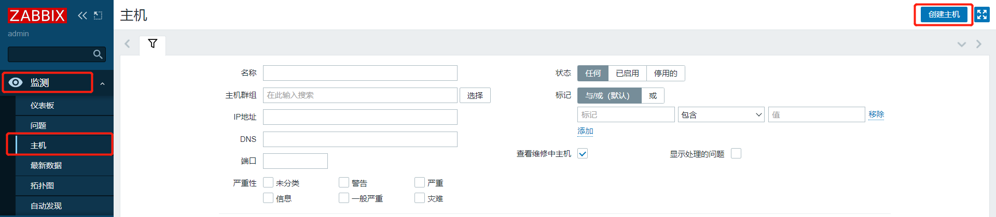
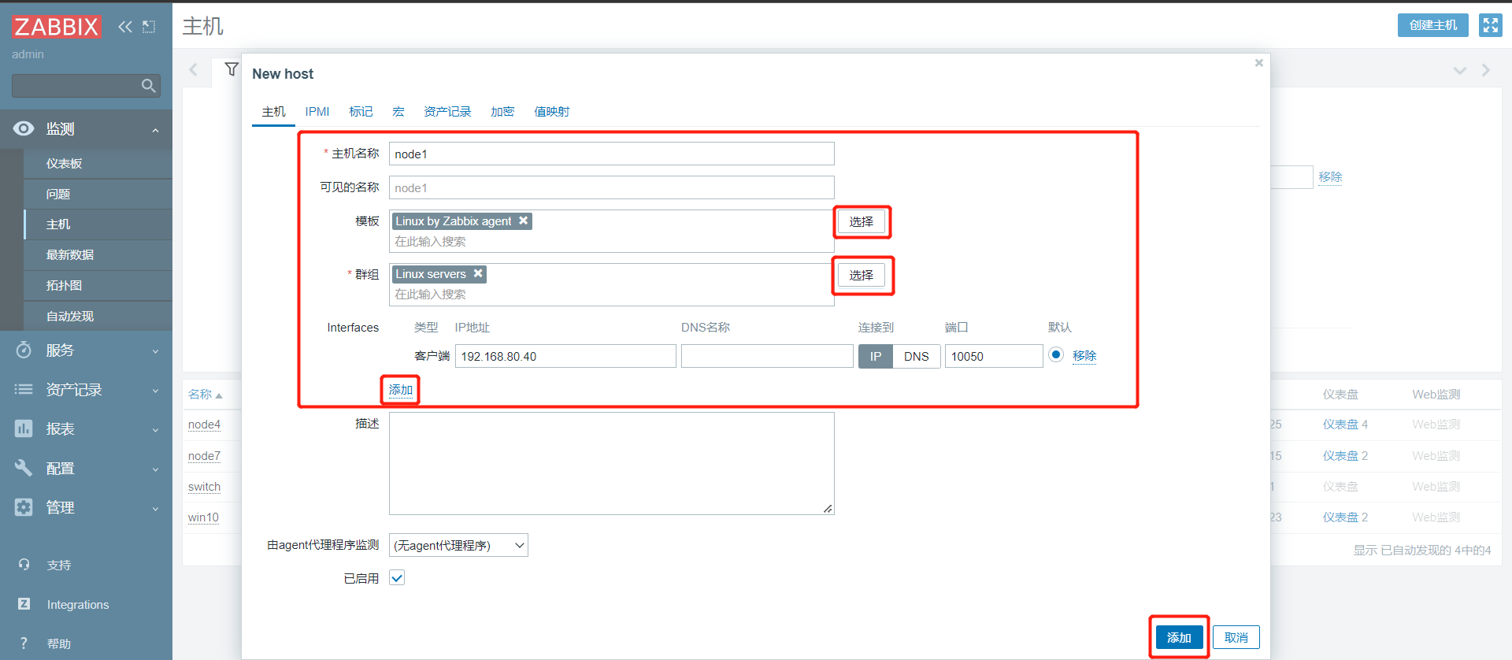
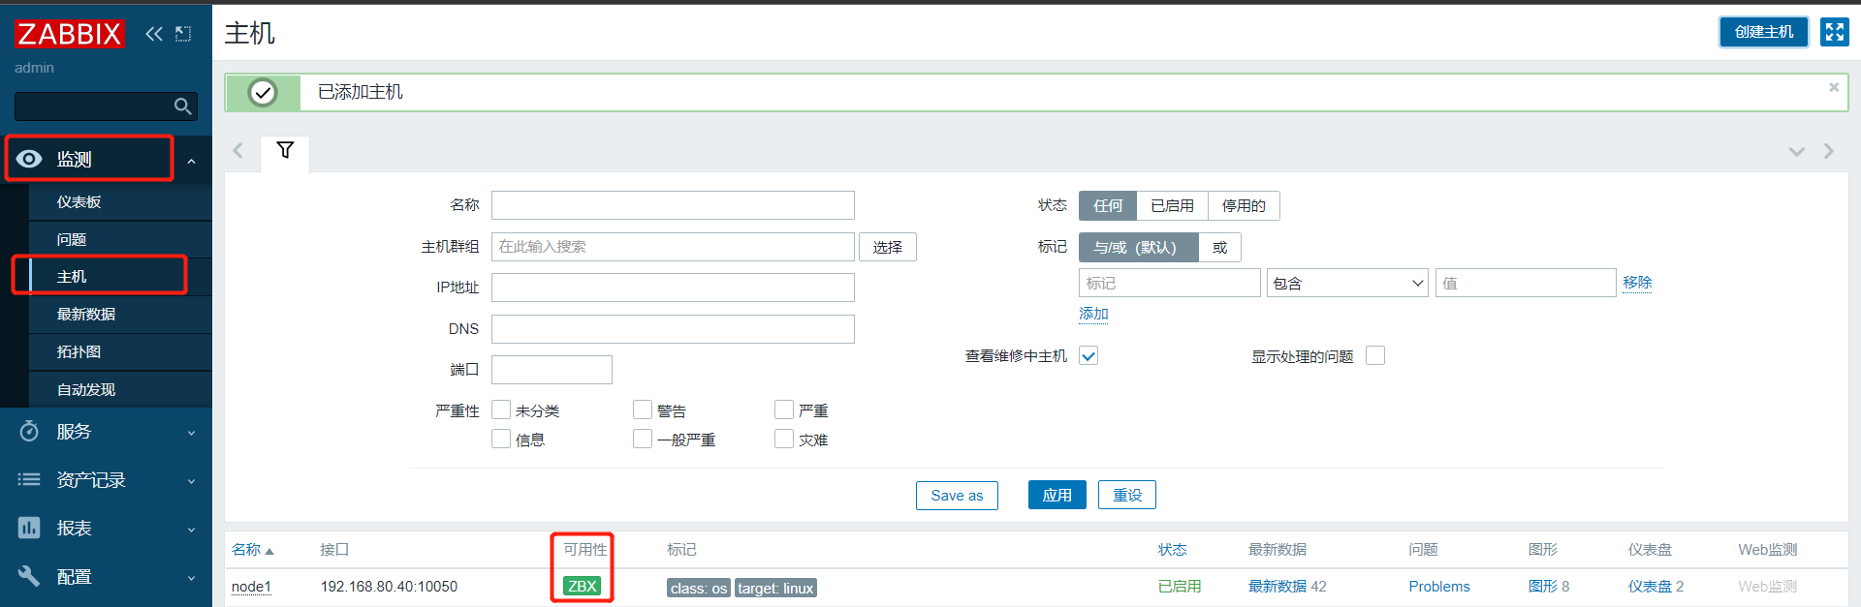

配置zabbix主动模式
vim /usr/local/zabbix/etc/zabbix_agentd.conf #修配文
#如果设置为纯主动模式，则应该注释掉这一条指令
#Server=192.168.80.43
#客户端agent模式。设置为0表示启用主动模式，而被动模式被关闭，但zabbix_agentd不监听本地端口,不开启10050端口
StartAgents=0
##被动模式（Server=…）下，StartAgents 必须 ≥ 1，默认是3
#主动模式的server IP地址
ServerActive=192.168.80.43
#客户端的hostname，不配置则使用主机名 注：纯主动模式下的zabbix agent，只能支持Zabbix Agent (Active)类型的监控
Hostname=node1

killall zabbix_agentd #重启
/usr/local/zabbix/sbin/zabbix_agentd
tail -f /tmp/zabbix_agentd.log

效果应该是没有启动10051，看日志显示是启动了
服务端模板改成改成active
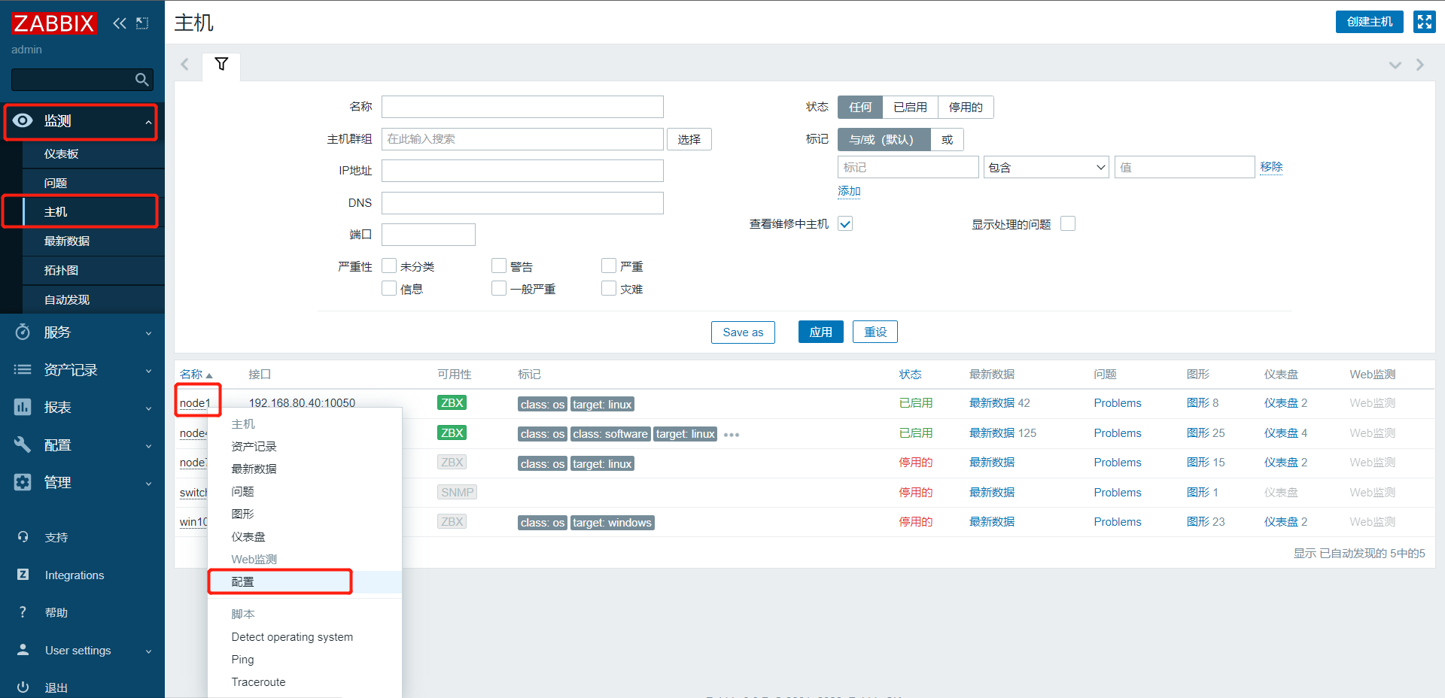
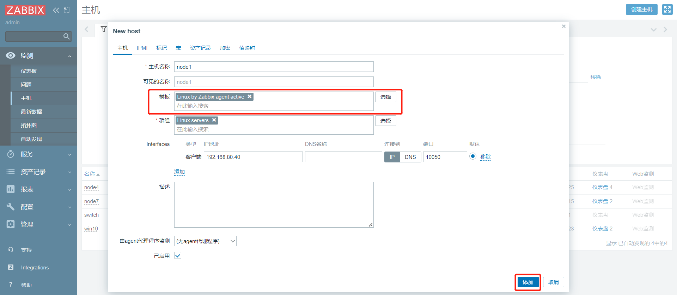
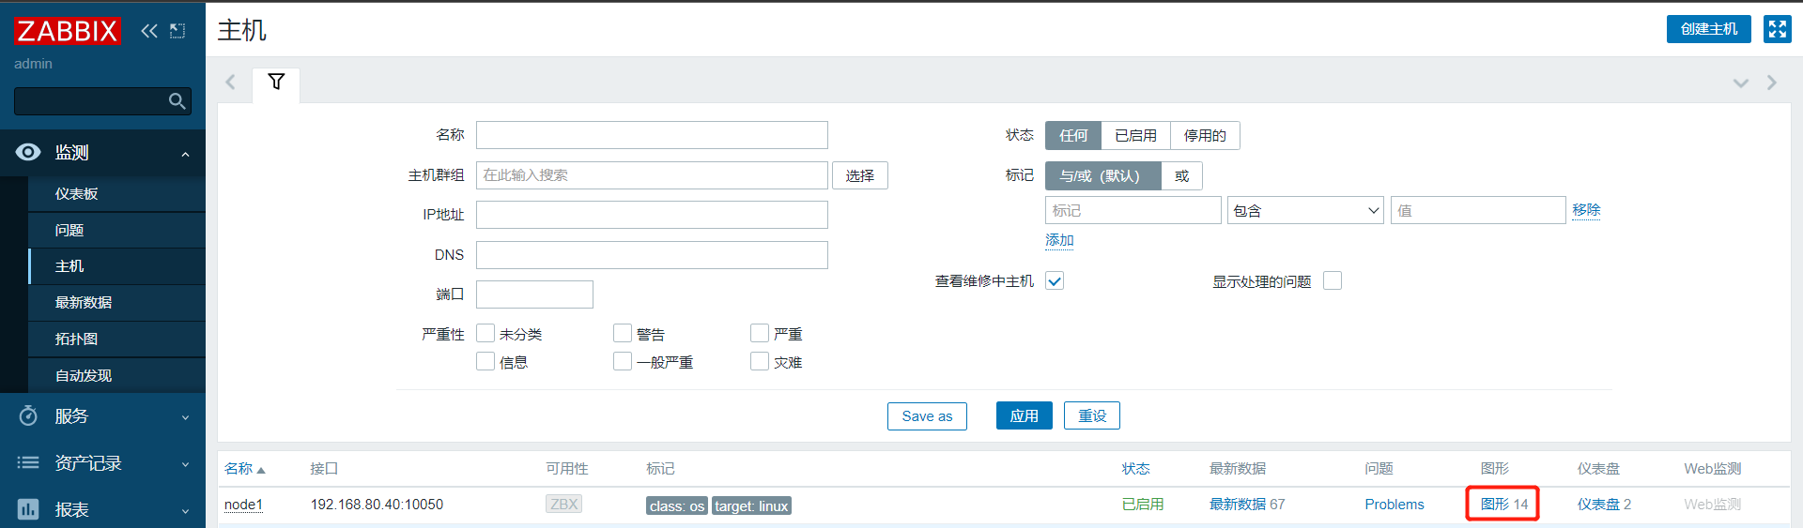
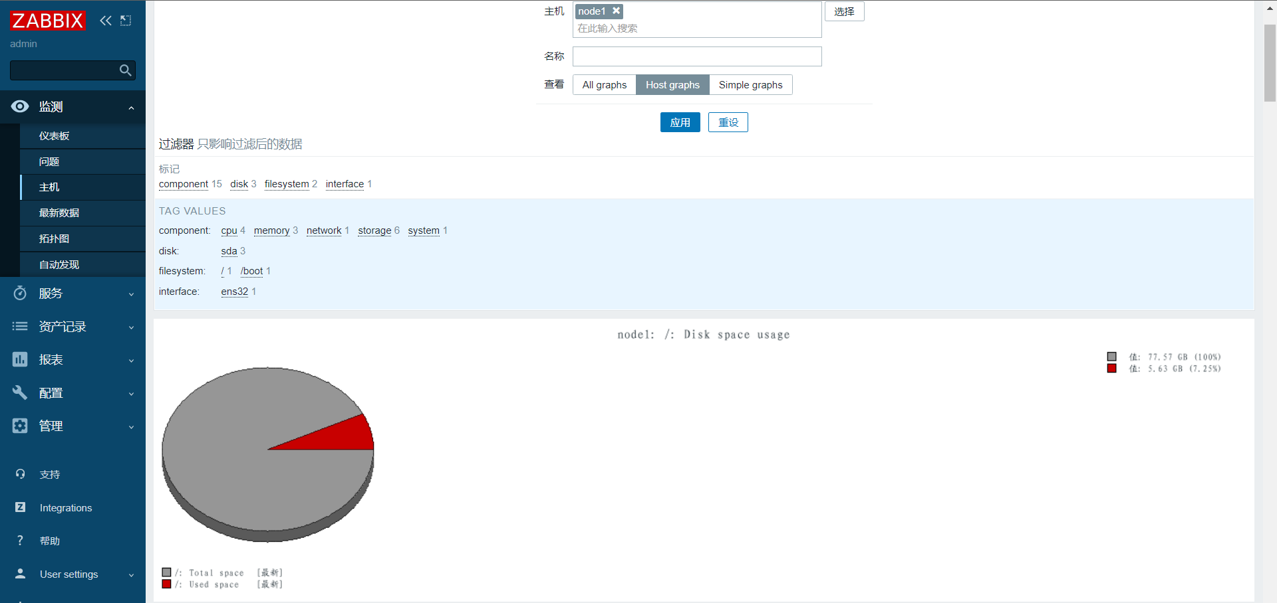
效果：没变绿，但是能监控上

配置zabbix自动发现
目的：自动添加已经安装了agent的客户端，不用手动网页添加；
应用场景
常规监控主机流程,安装agent客户端,在server界面配置新增一台主机即可.但是如果一次性需要监控上百台主机,这样一台台安装配置就很麻烦,这个时候就需要用到zabbix自动发现功能,扫描到指定网段内10050端口的主机后自动添加相应主机(前提是客户端都已经安装了agent,可以利用ansible来实现批量安装agent)

原理
zabbix_sever 根据配置的自动发现规则去扫描指定IP段内的主机zabbix_agent端口是否能通，如果端口通了再根据自动发现动作里面配置的规则添加到对应的组以及添加对应的监控模板；
步骤:
1.被监控端服务器安装agent客户端（使用批量化工具安装）；
2.配置好zabbix_agentd.conf ；
3.在zabbix管理系统中添加自动发现规则；
4.在zabbix管理系统中添加自动发现动作；
zabbix自动发现基于
主机IP
自动发现检查
自动发现物件
自动发现规则
自动发现状态
agent代理程序
接收的值
服务端口
服务类型
在线/不在线

网络发现的两个阶段
1. Discovery发现
Zabbix定期扫描网络规则的ip范围，每个规则中都定义了一组需要检测的服务，在这些ip范围内进行逐个扫描
2. Actions动作(Zabbix的所有Action都基于发现事件的)
发送消息
添加主机
移除主机
添加到主机群组
自主机群组移除
与模板关联
自模板断开连接
启用主机
停用主机
设置主机清单模式
修改agent端配置成被动模式
/usr/local/zabbix/etc/zabbix_agentd.conf
LogFile=/tmp/zabbix_agentd.log
Server=192.168.80.43
ServerActive=192.168.80.43
Hostname=node1
创建自发现规则
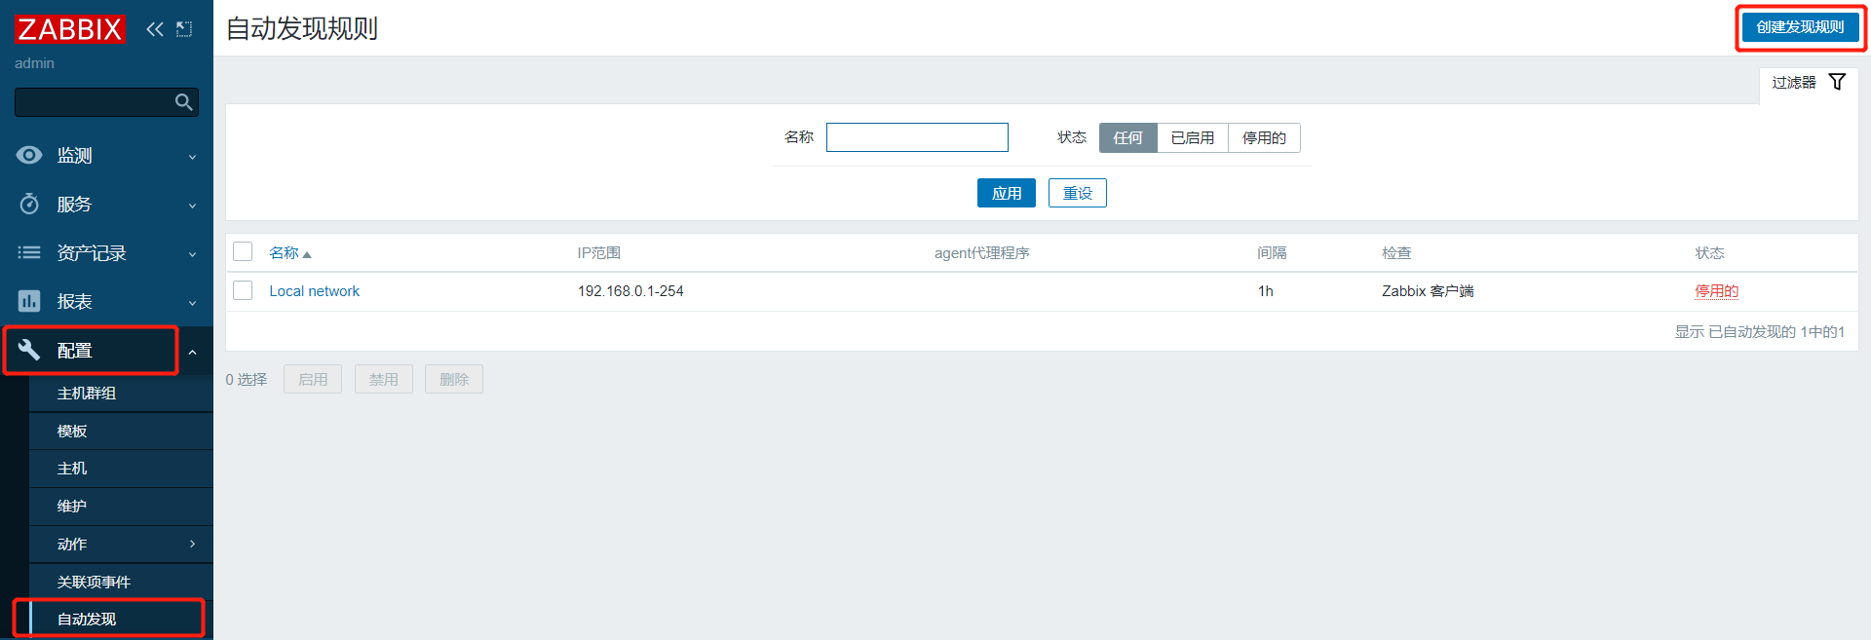
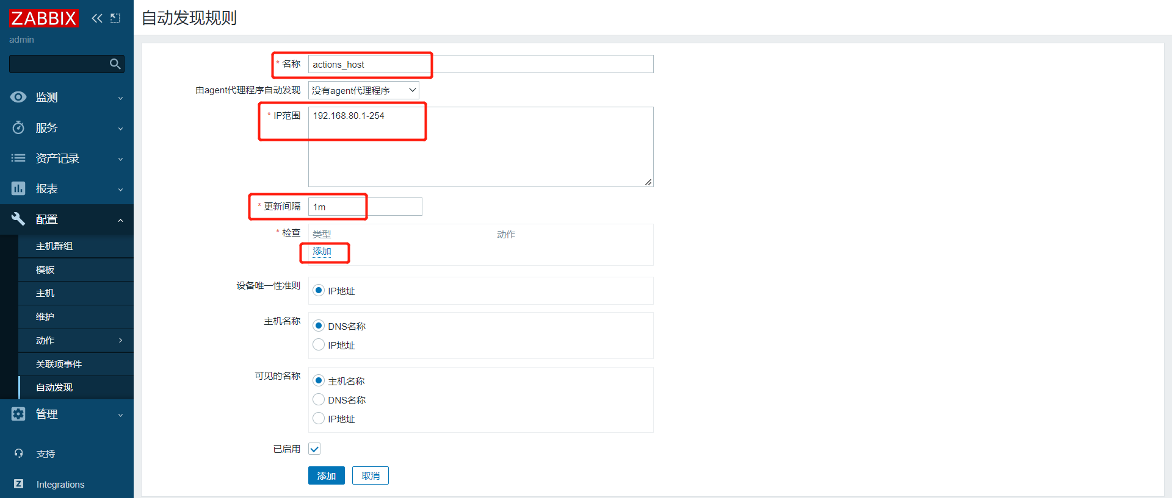
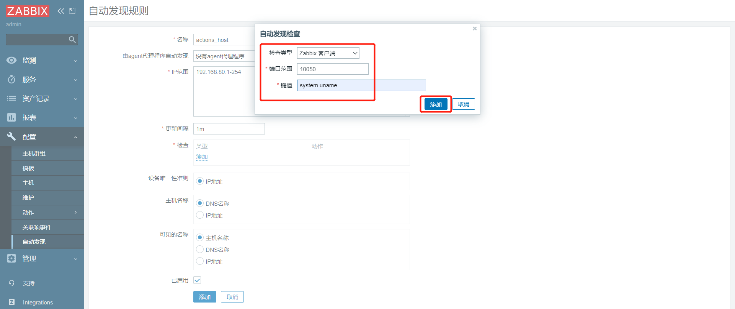
创建自发现动作
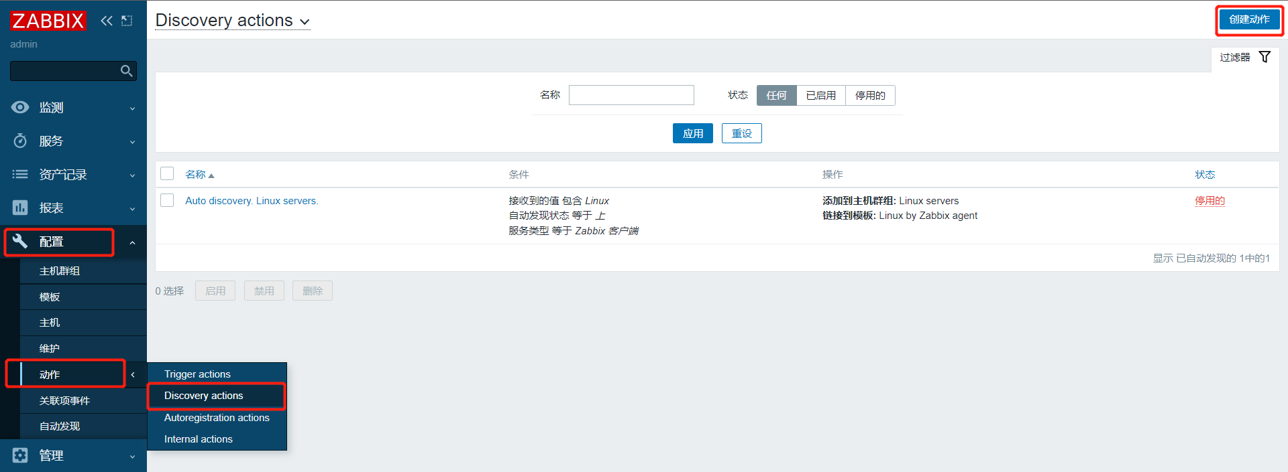
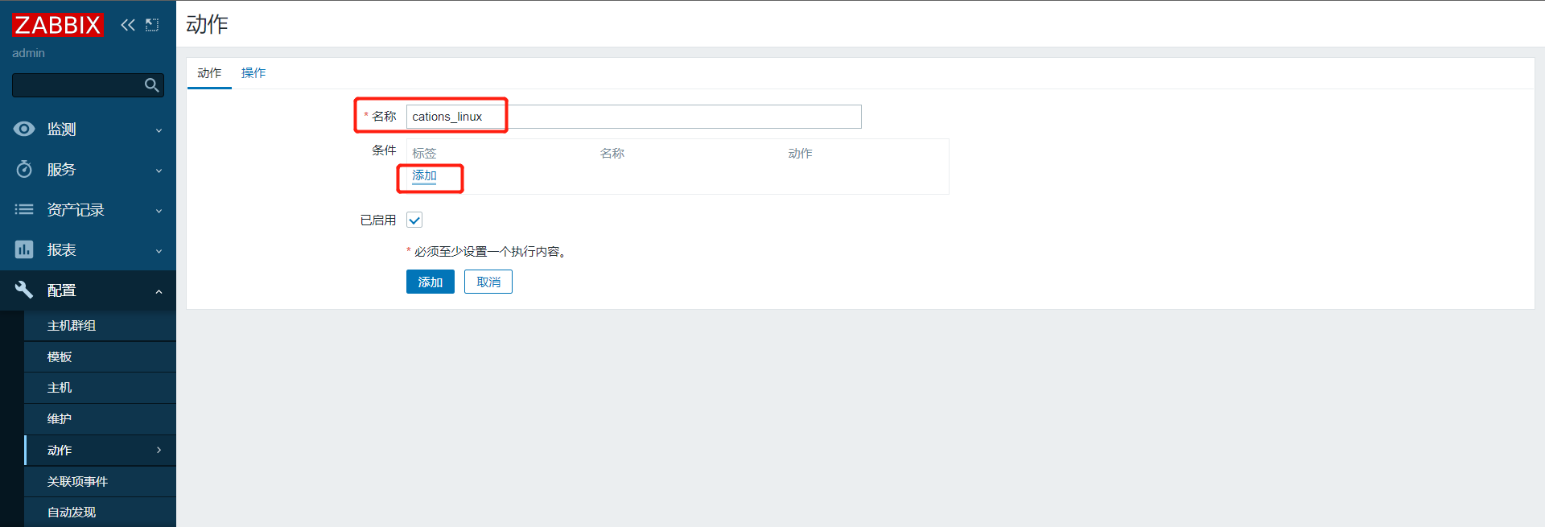
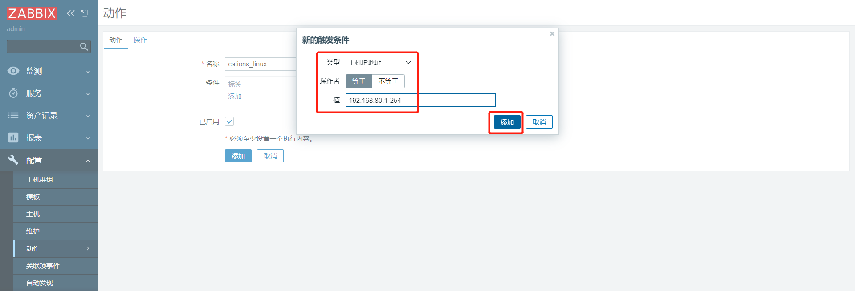
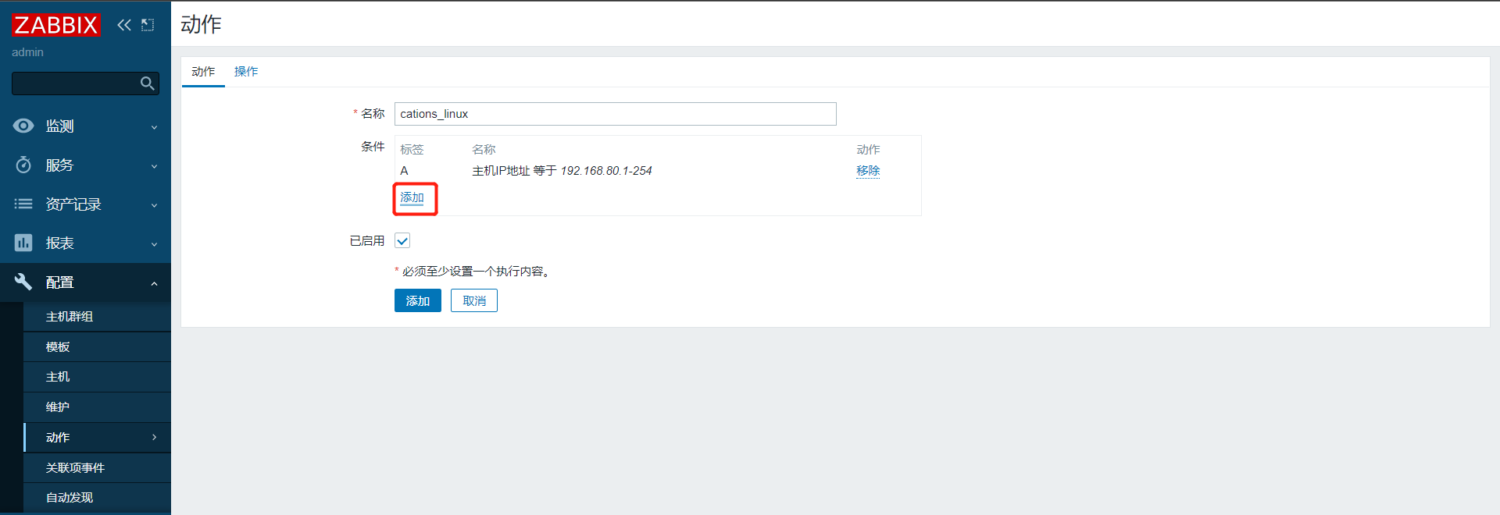
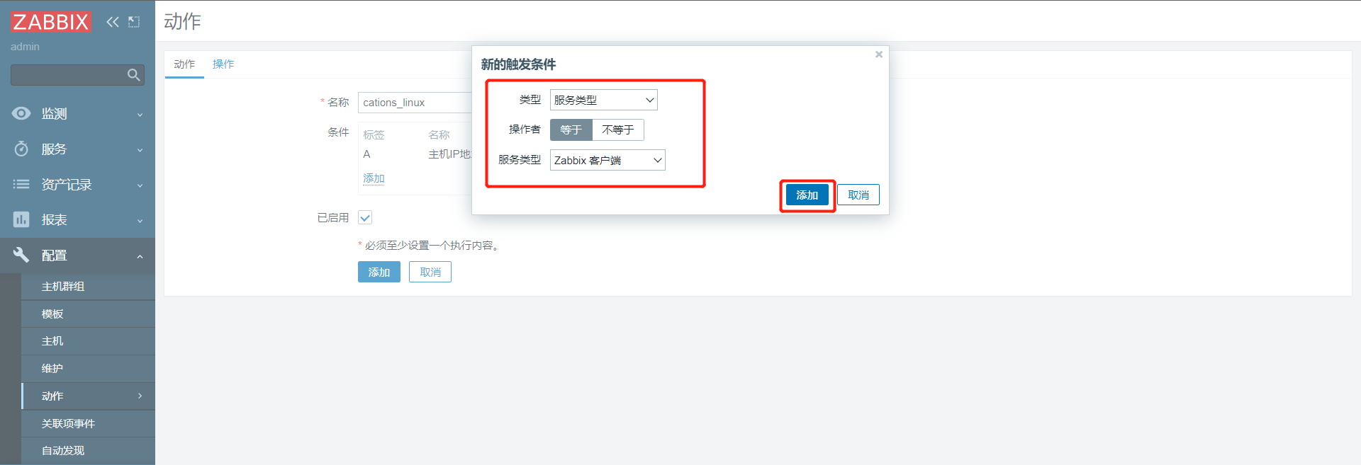
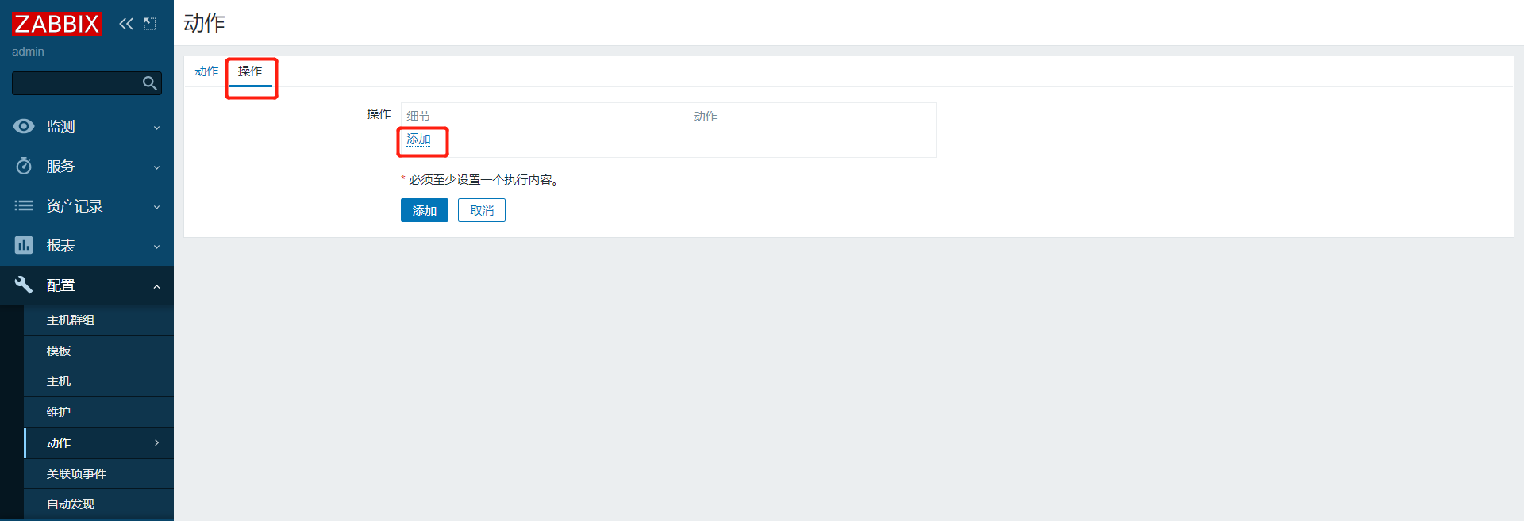
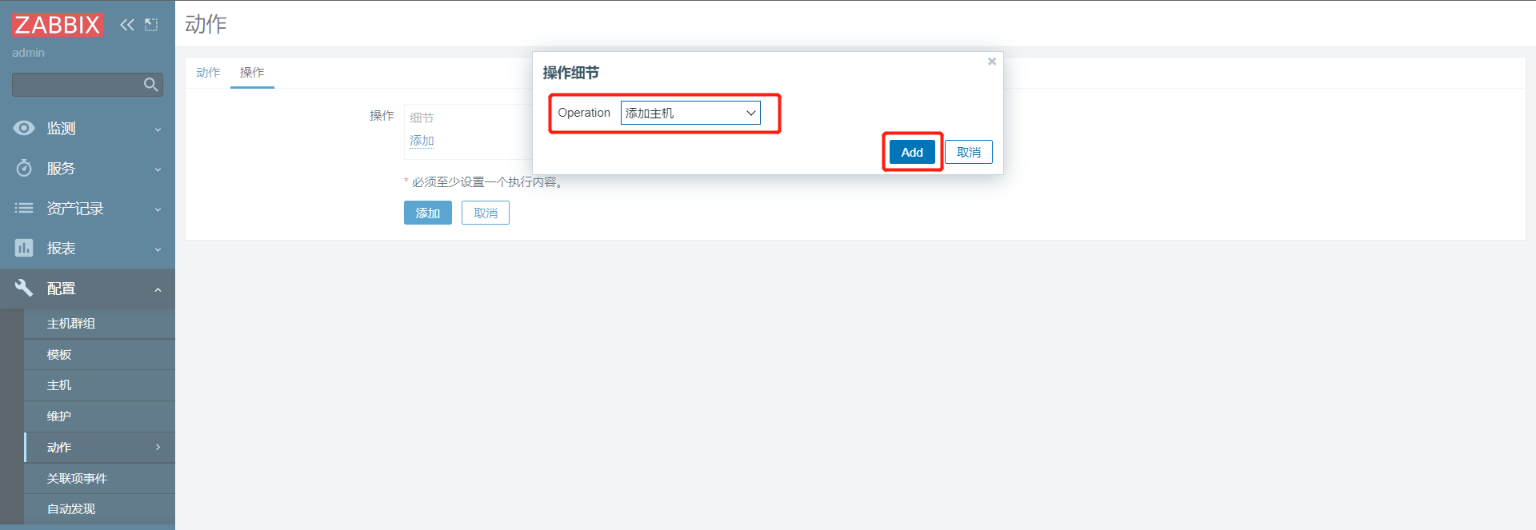
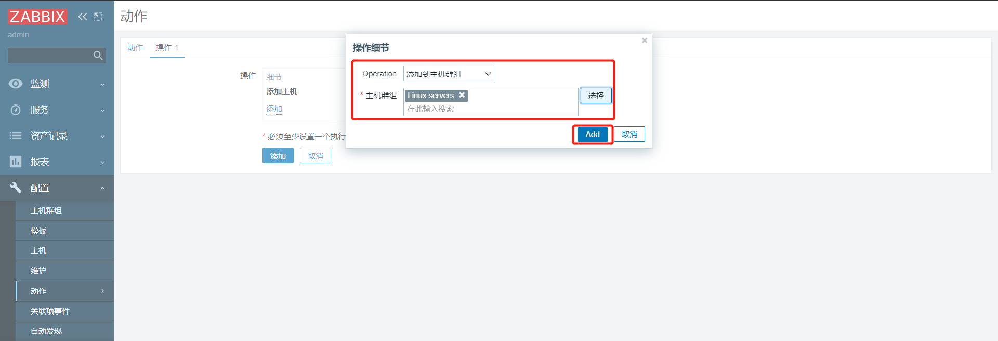
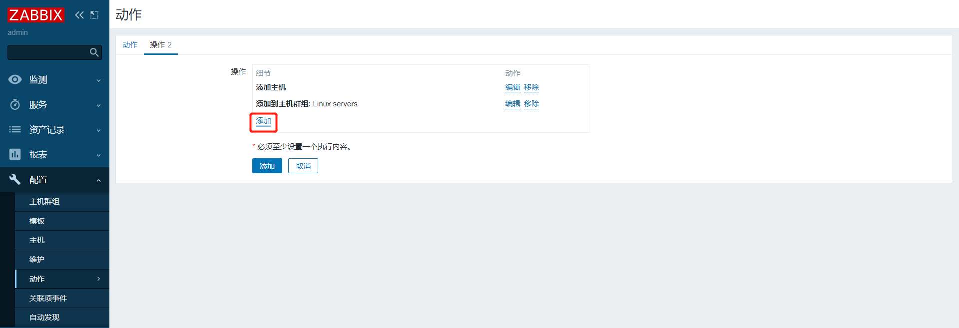
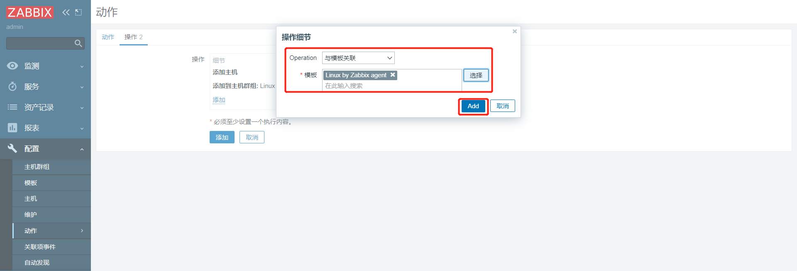
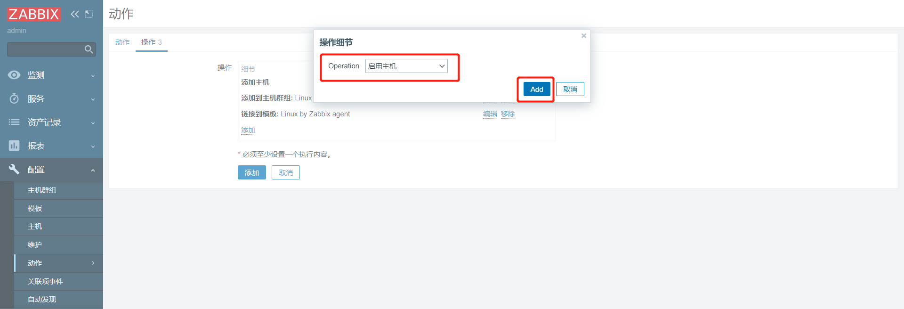
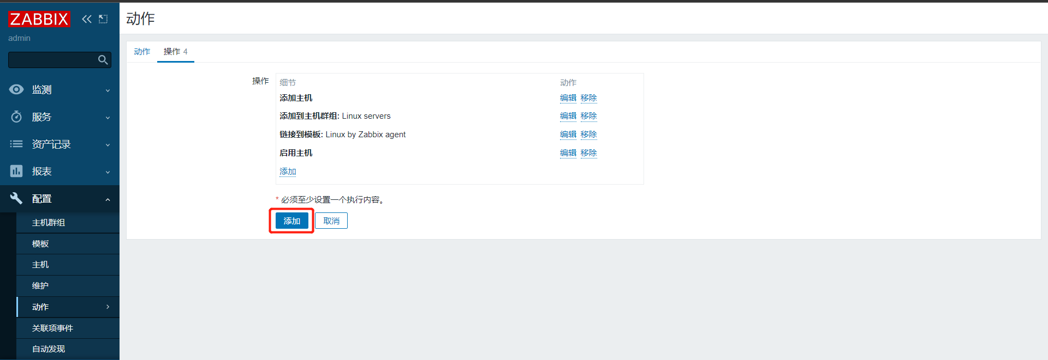
验证结果
